اسمي :

اقرأ النّص ثُمّ أجِب عن الأسْئِلَةِ الّتي تليه **:**

**الْغرابُ والثّعلَبُ**

خَطَفَ غُرابٌ قِطْعَةً مِنَ الْجُبْنِ ، وَوَقَفَ على فَرْعِ شَجَرَةٍ لِيَأكُلَها.

أرادَ ثَعْلَبٌ مَكّارٌ أن يَأخُذَها مِنْهُ ، فَقالَ لَهُ سَمّعني صَوْتَكَ الْجَميلَ .

فَتَحَ الْغُرابُ فَمَهُ لِيُغَنّي ، فَسَقَطت مِن فَمِهِ قِطْعَةُ الْجُبْنِ ،فَأكَلها الثّعْلَبُ**.**

**\*\*\*\*\*\*\*\*\*\*\*\*\*\*\*\*\*\*\*\*\*\***

**1)أجِب عَنِ الأسْئِلَةِ التّالِيَةِ بِخَط واضِح وَمُرَتّب:**

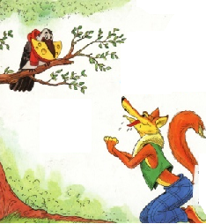أ)ماذا خَطِفَ الْغُرابُ ؟

_____________________________

ب)أيْنَ وَقَفَ الْغُرابُ ؟

_____________________________

ت)كَيْفَ خَدَعَ الثّعْلَبُ الْغُرابُ؟

_____________________________

ث)ماذا يَحْدُثُ لَوْ لَمْ يَفْتَحِ الْغُرابُ فَمَهُ لِيُغَنّي ؟

____________________________

**2)حوّط الإجابة الصحيحة :**

أ)فَتَحَ الْغُرابُ فَمَهُ :

1. لِيَأكُلَ ب.لِيُغَنّي ج. لِيَشْرَبَ

ب) الّذي أَكَلَ قِطْعة الْجُبْنِ هُوَ :

أ. الْغُراب ب.الثّعلب ج.الدّيك

ت)الصّفة الّتي يُمْكِنُكَ أن تَصِفُ بِها الْغُرابُ هِيَ :

أ. غَبِيّ ب. مكّار ج.ذَكِيّ

ث)مُرادِف كلمة سَقَطَ :

أ.خَطِفَ ب. وَقَعَ ج. فَتَحَ

..............................................................

3**)رَتّبِ الْجُمَلَ التّالِيَةَ حَسَبَ تَسَلْسُلِ الأحداثِ في الْقِصَةِ من( 1-4) :**

فَتَحَ الْغُرابُ فَمَهُ لِيُغَنّي.

أَكَلَ الثّعْلَبُ قِطْعةُ الْجُبْنِ.

خَطِفَ غُرابٌ قِطْعَةً مِنَ الْجُبْنِ .

سَقَطت مِن فَمِ الْغُراب قِطْعَةُ الْجُبْنِ.

**4)أكْمِل النّاقِص**

|  |  |
| --- | --- |
| مُذكّر(هُوَ) | مُؤنّث (هِيَ) |
| عَطِشَ |  |
|  | خَطِفَت |
| وَقَفَ |  |
|  | رَوِيَت |

|  |  |
| --- | --- |
| مُفْرَد | جمع |
| غُراب |  |
|  | أفْواه |
| صَوْت |  |
|  | ثَعالِب |
| جرّة |  |

5**) صِل خَطًا بَيْنَ السّبب والنّتيجة**

وَقَفَ الْغُرابُ عَلى الشّجَرَةِ فَسَقَطت مِنْهُ قِطْعَةُ الْجُبْنِ

فَتَحَ الْغُرابُ فَمَهُ فرآهُ الثّعْلَبُ

سَقَطَت مِنْهُ قِطْعَةُ الْجُبْنِ فَأكَلَها الثّعْلَبُ

...........................................................

6**)أكتُب الْكلمات التّالية في جُمَلٍ مُفيدة**:

*حيلَة ________________________________________

*الثّعْلَب ______________________________________

*شَجَرة ______________________________________

7**)ضَع تَنوينًا عَلى أواخِر الْكلمات الآتية:**

|  |  |  |  |
| --- | --- | --- | --- |
| **الْكلمة** | **تَنْوين الضم** | **تَنْوين الفتح** | **تَنْوين الْكَسر** |
| غراب |  |  |  |
| قِطْعَة |  |  |  |
| شَجَرة |  |  |  |
| مكّار |  |  |  |
| ماء |  |  |  |

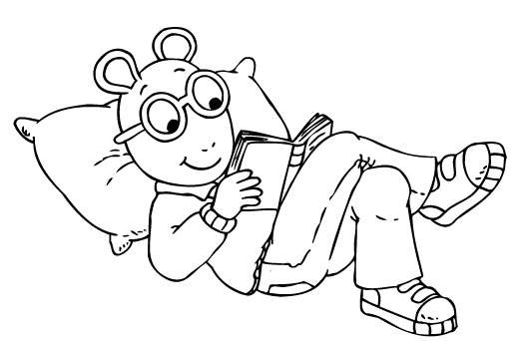

عملا ممتعا